Exercícios Avançados

1)desenvolva uma calculadora, esta calculadora deve fazer 5 operações, sendo estas: adição,subtração,multiplicação,divisão e ao quadrado, a calculadora deve receber um valor qualquer (com ou sem vírgula) pedir que timo de operação e então o segundo, após isso efetuar a conta, e então mostrar na tela o resultado, além disso, caso o usuario coloque mais um número deve-se usar a operação anterior no resultado anterior, o usuario pode dijitar apenas um operador e mais um numero a serem acrescentar no resultado anterior ,se a qualquer momento o usuario colocar “c” deve-se resetar a conta instantaneamente ignorando tudo o que ja foi digitado, além disso, se o usuário escrever “exit” ou “close” deve-se encerrar a calculadora
Exemplo de input:
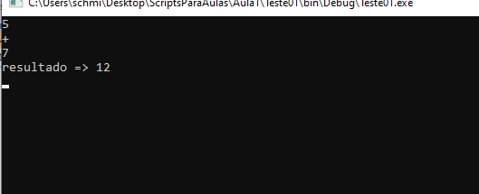

ps: pode-se usar o símbolo ^ ou e para representar a elevação ao quadrado

